Acuerdo mediante el cual el Pleno del Instituto Federal de Telecomunicaciones expide la Disposición Técnica IFT-004-2016, interfaz a redes públicas para equipos terminales.
Publicación en el Diario Oficial de la Federación el 21 de enero de 2016
ACUERDO
PRIMERO.- Se expide la Disposición Técnica IFT-004-2016: INTERFAZ A REDES PÚBLICAS PARA EQUIPOS TERMINALES, misma que se encuentra como Anexo Único del presente Acuerdo y que forma parte integrante del presente Acuerdo, la cual comenzará su vigencia a partir del 20 de enero de 2016 y, será revisada por el Instituto por lo menos a los 5 años contados a partir de su entrada en vigor.
SEGUNDO.- Los Concesionarios y, en su caso, Autorizados que utilicen las interfaces a redes públicas para equipos terminales se sujetarán a las especificaciones y requerimientos de la Disposición Técnica IFT-004-2016, atendiendo a lo que establece la misma.
TERCERO.- Publíquese el presente Acuerdo y su Anexo Único en el Diario Oficial de la Federación.
El Comisionado Presidente, Gabriel Oswaldo Contreras Saldívar.- Rúbrica.- Los Comisionados: Luis Fernando Borjón Figueroa, Adriana Sofía Labardini Inzunza, Mario Germán Fromow Rangel, Ernesto Estrada González, María Elena Estavillo Flores, Adolfo Cuevas Teja.- Rúbricas.
El presente Acuerdo fue aprobado por el Pleno del Instituto Federal de Telecomunicaciones en su I Sesión Ordinaria celebrada el 13 de enero de 2016, por unanimidad de votos de los Comisionados presentes Gabriel Oswaldo Contreras Saldívar, Luis Fernando Borjón Figueroa, Ernesto Estrada González, Adriana Sofía Labardini Inzunza, María Elena Estavillo Flores, Mario Germán Fromow Rangel y Adolfo Cuevas Teja; con fundamento en los párrafos vigésimo, fracciones I y III; y vigésimo primero, del artículo 28 de la Constitución Política de los Estados Unidos Mexicanos; artículos 7, 16 y 45 de la Ley Federal de Telecomunicaciones y Radiodifusión; así como en los artículos 1, 7, 8 y 12 del Estatuto Orgánico del Instituto Federal de Telecomunicaciones, mediante Acuerdo P/IFT/130116/4.

ANEXO ÚNICO
DISPOSICIÓN TÉCNICA IFT-004-2016, INTERFAZ A REDES PÚBLICAS PARA EQUIPOS TERMINALES
ÍNDICE
1. Objetivo
2. Campo de aplicación
3. Referencias
4. Definiciones y abreviaturas
5. Especificaciones
6. Métodos de prueba
7. Bibliografía
8. Concordancia con normas internacionales
9. Evaluación de la conformidad y vigilancia del cumplimiento
10. Contraseña de producto
Transitorios
1. Objetivo
La presente Disposición Técnica establece los parámetros técnicos mínimos así como los métodos de prueba que debe cumplir todo aquel equipo terminal que se conecte a través de un acceso alámbrico a una Red Pública de Telecomunicaciones.
Los requerimientos técnicos para equipo terminal cubren los siguientes aspectos:
a) Evitar daños a las Redes Públicas de Telecomunicaciones contra todo perjuicio y la degradación de los servicios que en ella se prestan.
b) Evitar interferencia electromagnética a las Redes de Telecomunicaciones y usuarios del espectro electromagnético.
c) Asegurar la compatibilidad electromagnética con los otros usuarios del espectro.
d) Garantizar la seguridad de los operadores y público en general (en la medida que no estén previstos en otras disposiciones legales o reglamentarias).
e) Asegurar la interoperabilidad con las Redes Públicas de Telecomunicaciones.
f) Asegurar el uso eficiente del espectro electromagnético cuando proceda.
g) Evitar el mal funcionamiento de los equipos de tasación, cobro y facturación.
2. Campo de aplicación
Esta Disposición Técnica es aplicable a todo aquel dispositivo que sea conectado a través de un acceso alámbrico al Punto de Conexión Terminal de una Red Pública de Telecomunicaciones. También es aplicable a Equipos Terminales Inalámbricos que utilizan bandas de radiofrecuencia para enlazar a un equipo portátil con una radiobase, la cual a su vez, se encuentra conectada físicamente a través de un acceso alámbrico a una Red Pública de Telecomunicaciones. Las especificaciones aplicables, según el tipo de equipo, se sugieren en el Apéndice Informativo (Ver Matriz de Pruebas Aplicables).
3. Referencias
Para la aplicación de esta Disposición deben consultarse los documentos siguientes:
3.1 Norma Oficial Mexicana NOM-008-SCFI-2002, Sistema General de Unidades de Medida, publicada en el Diario Oficial de la Federación el 27 de noviembre de 2002
3.2 Modificación del inciso 0, el encabezado de la Tabla 13, el último párrafo del Anexo B y el apartado Signo decimal de la Tabla 21 de la Norma Oficial Mexicana NOM-008-SCFI-2002, Sistema general de unidades de medida, publicado en el Diario Oficial de la Federación el 24 de septiembre de 2009.
3.3 El Sistema Internacional de Unidades (SI), Centro Nacional de Metrología (CENAM), publicación técnica CNM-MMM-PT-003, 2003, descargable de: http://www.cenam.mx/publicaciones/ gratuitas/descarga/default.aspx?arch=/CENAM-MMM-PT-003.pdf
3.4 Recomendación UIT-T P.76 Calidad de transmisión telefónica medidas relativas a la sonoridad vocal - Determinación de índices de sonoridad; principios fundamentales.
3.5 Recomendación UIT-T O.41 (10/94) Especificaciones de los aparatos de medida aparatos de medida para parámetros analógicos - Sofómetro para uso en circuitos de tipo telefónico.
3.6 Recomendación UIT-T G.100.1 (06/2015) - The use of the decibel and of relative levels in speechband telecommunications.
4. Definiciones y abreviaturas
4.1. Definiciones:
Equipo Terminal: Todo equipo destinado a ser conectado a la Red Pública de Telecomunicaciones capaz de procesar, recibir, conmutar o transmitir señales por medio de conexiones de radio o cable, a través de un punto de conexión terminal.
Interfaz: Frontera común entre dos sistemas asociados, en la cual se establecen las características necesarias para que los sistemas se puedan comunicar de una forma particular.
Protección Contra (Inmunidad a) interferencia de Radiofrecuencia (R.F.): aptitud de un dispositivo, equipo o sistema de operar, sin degradación en su funcionamiento, en presencia de una perturbación electromagnética.
Punto de Conexión Terminal: Punto físico o virtual donde se conectan a una Red Pública de Telecomunicaciones las instalaciones y equipos de los usuarios finales o, en su caso, el punto donde se conectan a éstas otras redes de telecomunicaciones.
Red Pública de Telecomunicaciones: La Red de Telecomunicaciones a través de la cual se explotan comercialmente servicios de telecomunicaciones. La red no comprende los equipos terminales de telecomunicaciones de los usuarios ni las redes de telecomunicaciones que se encuentren más allá del punto de conexión terminal.
Ruido: Fenómeno físico variable en amplitud y tiempo que no contiene en apariencia información, que puede superponerse o combinarse con una señal útil.
Ruido Blanco: Es una señal de prueba que tiene una densidad espectral de potencia constante. Su espectro de frecuencias contiene diversas frecuencias en igual proporción y se le designa como ruido blanco por su analogía con la luz blanca.
Teléfono Propietario: Es el teléfono que se ajusta y conecta de forma particular a conmutadores y no se conecta a un punto de conexión terminal de la red pública conmutada.
4.2. Abreviaturas:
AWG: American Wire Gauge.
ca: corriente alterna.
cc: corriente continua.
dBm: nivel de potencia acústica en dB referido a 600 Ω.
dBm0: nivel de potencia acústica en dBm referidos a un nivel cero.
dBmOp: nivel de potencia acústica en dBm sofométrico.
dBr: nivel relativo expresado en decibel.
DEMUX: Demultiplexor.
ET: Equipo Terminal.
ETBP: Equipo Terminal Bajo Prueba.
ETD: Equipo Terminal de Datos.
ISE: Índice de Sonoridad de Envío.
ISEEL: Índice de Sonoridad de Enmascaramiento de Efecto Local.
ISR: Índice de Sonoridad de Recepción.
MUX: Multiplexor.
R.F.: Radiofrecuencia.
RCL: Resistencia, Capacitancia, Inductancia.
rcm: raíz cuadrática media.
RX: Recepción.
TX: Transmisión.
5. Especificaciones
5.1. Eléctricas.
5.1.1. Balance a Tierra.
El balance a tierra que presenten a la línea telefónica, las centrales telefónicas y/o cualquier otro equipo terminal que cuente con acceso de conexión a toma de tierra, en el intervalo de frecuencias especificado correspondiente, debe ser en promedio, respectivamente:
40 | Hz | a | 300 | Hz | > 40 dB
301 | Hz | a | 600 | Hz | > 50 dB
601 | Hz | a | 3 400 | Hz | > 55 dB

Lo anterior se verifica de acuerdo al método de prueba 6.1.1.
5.1.2. Diafonía.
5.1.2.1. Diafonía en Dos Comunicaciones Adyacentes.
Atenuación por diafonía debe ser mayor o igual a 65 dB.
Lo anterior se verifica de acuerdo al método de prueba 6.1.2.2.
5.1.3. Índices de Sonoridad.
5.1.3.1. Índice de Sonoridad de Recepción (ISR).
El valor del ISR con línea artificial para un ETBP con microteléfono debe ser de:
ISR = -1.5 dB ± 2 dB
Nota: Cuando se trate de un equipo terminal que se conecte entre la línea telefónica y un teléfono o circuito equivalente, este parámetro no debe ser afectado.
Lo anterior se verifica de acuerdo al método de prueba 6.1.3.2. Con línea artificial de 1 220 Ω (8 dB).
5.1.3.2. Índice de Sonoridad de Envío (ISE).
El valor del ISE con línea artificial para un ETBP con microteléfono debe ser de:
ISE = + 9.5 dB ± 2.5 dB
Nota: Cuando se trate de un equipo terminal que se conecte entre la línea telefónica y un teléfono o circuito equivalente, este parámetro no debe ser afectado.
Lo anterior se verifica de acuerdo al método de prueba 6.1.3.3. Con línea artificial de 1 220 Ω (8 dB).
5.1.3.3. Índice de Sonoridad de Enmascaramiento de Efecto Local (ISEEL)
El valor del ISEEL para un ETBP que cuente con microteléfono, con una línea de 0 Ω, debe ser:
+ 5 dB < ISEEL > + 19 dB
Nota: Cuando se trate de un equipo terminal que se conecte entre la línea telefónica y un teléfono o circuito equivalente, este parámetro no debe ser afectado.
Lo anterior se verifica de acuerdo al método de prueba 6.1.3.4.
5.1.4 Limitaciones de la Impedancia.
5.1.4.1 Limitaciones de la Impedancia del Receptor de Llamadas.
La interfaz del equipo terminal (en colgado) deberá presentar a la red pública que se conecte, un valor igual o mayor a 8 kΩ cuando se le apliquen 90 Vrcm de 20 a 32Hz
Lo anterior se verifica de acuerdo al método de prueba 6.1.4.2.
5.1.5 Pérdida de retorno
El ETBP debe presentar una pérdida de retorno mayor o igual a 10 dB en la banda de 300 a 3400 Hz, cuando se compare con una impedancia de referencia de 900 Ω en serie con un capacitor de 1 µF (que representa la impedancia típica de una red de par de cobre en calibre 26 AWG), con línea de 0 Ω y alimentada por un puente de 48 Vcc, 2 resistencias de 400 Ω.
Para el caso de centrales telefónicas que se conectan a una red telefónica pública, la pérdida de retorno debe ser mayor o igual a 13.2 dB.
Lo anterior se verifica de acuerdo con el método de prueba 6.1.5.2.
5.1.6. Pérdida por Inserción.
La impedancia del campanario o transductor de la señal de llamada, con todos sus elementos asociados, debe ser tal que la atenuación producida por cuatro aparatos conectados en paralelo debe ser menor de 0.5 dB.
Lo anterior se verifica de acuerdo al método de prueba 6.1.6.2.
5.1.7. Potencia Introducida a la Línea.
5.1.7.1. Potencia Introducida por un Equipo Terminal de Transmisión de Datos.
La distribución de potencia introducida a la línea por un equipo terminal transmisor de datos no debe exceder a 1 miliWatt.
Lo anterior se verifica de acuerdo al método de prueba 6.1.7.2.
5.1.8. Protección Contra (Inmunidad a la) Interferencia de Radio Frecuencia (R.F.).
5.1.8.1. Interferencia por Conducción.
El equipo terminal debe operar bajo la influencia de campos de R.F., en Amplitud Modulada (A.M.), conservando sus características de transmisión y recepción sin perturbaciones, lo cual garantizará una comunicación adecuada. El valor mínimo de interferencia aceptable debe ser:
De 0.5 MHz a 4.0 MHz < N -45 dB o < -45 dBm0
De 4.0 MHz a 150 MHz < N -40 dB o < -40 dBm0
Lo anterior se verifica de acuerdo al método de prueba 6.1.8.3.
Observación: N es el nivel de referencia medida en el transductor de recepción a 1 kHz.
El nivel N se mide previamente de acuerdo al método de prueba 6.1.8.2.
5.1.8.2. Interferencia por Radiación.
El equipo terminal debe operar bajo la influencia de campos de R.F., en Amplitud Modulada (A.M.), conservando sus características de transmisión y recepción sin perturbaciones, lo cual garantizará una comunicación adecuada. El valor mínimo de interferencia aceptable debe ser:
De 0.5 MHz a 200 MHz < N -40 dB o < -40 dBm0
Lo anterior se verifica de acuerdo al método de prueba 6.1.8.4.
5.1.9. Protección contra Sobretensiones.
5.1.9.1. Protección contra Sobretensiones Transitorias.
El equipo terminal en posición de descolgado debe soportar dos veces la aplicación de las sobretensiones especificadas en la tabla 1.
Lo anterior se verifica de acuerdo al método de prueba 6.1.9.2.

TABLA 1.- Sobretensiones Transitorias
Amplitud Pico (V) | Tiempo de Elevación a Cresta (ps) | Tiempo de Caída (ps) | Aplicación
1 500 | 10 | 700 | Entre "a" y "b" unidos y tierra
1 000 | 1.2 | 50 | Entre "a" y "b" unidos y tierra
1 000 | 1.2 | 50 | Entre "a" y "b"
1 000 | 1.2 | 50 | Con polaridad invertida entre "a" y "b"

5.1.10. Resistencia.
5.1.10.1. Resistencia a corriente continua.
La resistencia a corriente continua que el equipo terminal en estado de conversación presente a la Central Telefónica Pública Conmutada, no debe ser mayor a 370 Ω para líneas desde 0 Ω hasta 1 600 Ω.
Lo anterior se verifica de acuerdo al método de prueba 6.1.10.1.2.
5.1.10.2. Resistencia de Aislamiento.
La resistencia de aislamiento para el equipo terminal debe ser mayor o igual a 100 MΩ medida con una tensión de 500 Vcc, tanto en su estado de colgado como descolgado, sin efectuar ningún acondicionamiento climatológico previo a la prueba.
Lo anterior se verifica de acuerdo al método de prueba 6.1.10.2.2.
5.1.11. Rigidez Dieléctrica.
El ETBP debe soportar, en condiciones de temperatura ambiente y sin efectuar ningún acondicionamiento climático previo, una tensión de 500 V cc por un tiempo de 60 segundos entre porciones mutuamente aisladas y tierra, sin provocar arcos eléctricos ni ruptura en el dieléctrico.
Lo anterior se verifica de acuerdo al método de prueba 6.1.11.2.
5.1.12. Señalización.
5.1.12.1. Señalización Multifrecuencial.
La señalización multifrecuencial transmitida por el equipo terminal debe estar compuesta por un par de frecuencias enviadas simultáneamente con las siguientes características:
5.1.12.1.1. Niveles y Frecuencias.
Los niveles y frecuencias inferiores y superiores deben estar de acuerdo a lo especificado en la tabla 2.
Lo anterior se verifica de acuerdo al método de prueba 6.1.12.2.1.

TABLA 2.- Señalización Multifrecuencial
Dígito | Frecuencia Inferior (Hz) | Nivel Inferior (dBm) | Frecuencia Superior (Hz) | Nivel Superior (dBm)
1 | 697 | - 8.0 ± 2,0 | 1 209 | - 6.0 ± 2.0
2 | 697 | - 8.0 ± 2,0 | 1 336 | - 6.0 ± 2.0
3 | 697 | - 8.0 ± 2,0 | 1 477 | - 6.0 ± 2.0
4 | 770 | - 8.0 ± 2,0 | 1 209 | - 6.0 ± 2.0
5 | 770 | - 8.0 ± 2,0 | 1 336 | - 6.0 ± 2.0
6 | 770 | - 8.0 ± 2,0 | 1 477 | - 6.0 ± 2.0
7 | 852 | - 8.0 ± 2,0 | 1 209 | - 6.0 ± 2.0
8 | 852 | - 8.0 ± 2,0 | 1 336 | - 6.0 ± 2.0
9 | 852 | - 8.0 ± 2,0 | 1 477 | - 6.0 ± 2.0
* | 941 | - 8.0 ± 2,0 | 1 209 | - 6.0 ± 2.0
0 | 941 | - 8.0 ± 2,0 | 1 336 | - 6.0 ± 2.0
# | 941 | - 8.0 ± 2,0 | 1 477 | - 6.0 ± 2.0

5.1.12.1.2. Tolerancias.
Cada frecuencia transmitida debe estar entre el ± 1.8% de las frecuencias nominales.
Lo anterior se verifica de acuerdo al método de prueba 6.1.12.2.1.
5.1.12.1.3. Productos de Distorsión.
Los productos de distorsión deben tener un nivel de 20 dB inferior como mínimo al de las frecuencias fundamentales.
Lo anterior se verifica de acuerdo al método de prueba 6.1.12.2.3.
5.1.12.1.4. Duración y Pausa de la Señal Multifrecuencial.
La duración de la señal multifrecuencial debe ser mayor que 40 milisegundos y la pausa mayor o igual que 40 milisegundos.
Lo anterior se verifica de acuerdo al método de prueba 6.1.12.2.4.
5.1.12.2. Interruptor Calibrado (botón “R”).
El interruptor calibrado (botón “R”) debe ser de 80 a 900 ms.
Lo anterior se verifica de acuerdo al método de prueba 6.1.12.2.5.
5.1.12.3. Sensibilidad del transductor de potencia acústica.
El equipo terminal debe operar con una tensión, proporcionada por la central telefónica Local, de 70 Vrcm ± 20 Vrcm a 25 Hz (+7 Hz , -5 Hz) con una distorsión armónica total no mayor de 10 % con cadencias de 1 segundo de emisión más 4 segundos de silencio.
Lo anterior se verifica de acuerdo al método de prueba 6.1.12.2.6.
5.2. Mecánicas.
5.2.1. Vibración.
El equipo terminal debe soportar la prueba de vibración indicada a continuación, después de la cual las características mecánicas y eléctricas deben permanecer dentro de los requisitos de esta Disposición:
* Excursión Total: 0.9 mm
* Frecuencia continua y lineal: 10 Hz - 55 Hz - 10 Hz
* Tiempo de barrido de la frecuencia: 1 min
* Tiempo de prueba: 30 min en cada eje perpendicular.
Lo anterior se verifica de acuerdo al método de prueba 6.2.2.
5.2.2. Impacto.
5.2.2.1. Impacto al teléfono sin microteléfono.
El teléfono debe soportar cuatro caídas, una de cada lado, contra una placa de acero de 4 mm de espesor, revestida con loseta vinílica de cierto espesor y montada sobre un bloque de madera. Después de esta prueba, el aparato debe cumplir con las características mecánicas y eléctricas de esta Disposición (son permisibles fracturas en el plástico).
Lo anterior se verifica de acuerdo al método de prueba 6.2.3.1.
5.2.2.2. Impacto al microteléfono.
El microteléfono debe soportar 4 caídas, una de cada lado como se indica en 5.2.2.1.
Lo anterior se verifica de acuerdo al método de prueba 6.2.3.2.
6. Métodos de prueba
Este capítulo contiene los métodos de prueba que deberán realizarse para la comprobación de las especificaciones contenidas en el capítulo 5.
Para aplicar los métodos de prueba al o a los ETBPs, los Laboratorios de Pruebas acreditados o reconocidos por el Instituto utilizarán las instalaciones adecuadas e instrumentos de medición cuyas mediciones sean trazables a patrones nacionales mexicanos aprobados por la Secretaría de Economía; y en caso de no haberlos, el Laboratorio de Pruebas acreditado o reconocido por el Instituto solicitará por escrito la opinión de la Secretaría de Economía a través de la Dirección General de Normas para alcanzar la trazabilidad metrológica de sus mediciones a patrones nacionales de otros países. Adicionalmente el Laboratorio de Pruebas acreditado o reconocido queda sujeto a las disposiciones legales aplicables. En lo que no se contraponga a lo anterior, deberán cumplir también con lo previsto en la cláusula 5.6.2.2 “Ensayo”, de la NMX-EC-17025-IMNC-2006 “Evaluación de la conformidad - Requisitos generales para la competencia de los laboratorios de ensayo y calibración”, o su sustituto más actualizado.
6.1. Eléctricas.
6.1.1. Balance a Tierra.
6.1.1.1. Aparatos e Instrumentos:
1) Generador de señales con acoplamiento a 600 Ω
2) Sofómetro o alternativamente vóltmetro selectivo o analizador de espectro, debiendo, en cualquiera de los casos, cumplir el instrumento con las funcionalidades establecidas en la recomendación UIT-T O.41 y con acoplamiento a 600 Ω.
3) 1 Resistencia no inductiva de 600 Ω
4) 2 Resistencias no inductivas de 300 Ω
5) 2 Capacitores de Mylar de 100 µF a 100 V
6) 1 Capacitor de Mylar 10 µF a 100 V.
7) Teléfono auxiliar homologado.
6.1.1.2. Procedimiento:
1) Armar el circuito como se muestra en la figura 1.
2) Seleccionar una línea de prueba (Línea pública simulada) desde una extensión de prueba.
3) Tomar una línea de prueba desde una extensión telefónica de prueba.
4) Sustituir el teléfono auxiliar de la extensión de prueba conmutando el interruptor, asegurándose que permanezca la comunicación.
5) Aplicar al equipo terminal bajo prueba una señal senoidal de 0 dBm tomando en cuenta las pérdidas de acoplamiento (o por conexión) en cada cambio de frecuencia.
6) Variar la frecuencia indicada en el punto 5.1.1. y medir el nivel en dB (deben ser al menos seis lecturas, tomando en cuenta la frecuencia central de cada intervalo)
El resultado obtenido a esta prueba por el ETBP debe cumplir con 5.1.1.
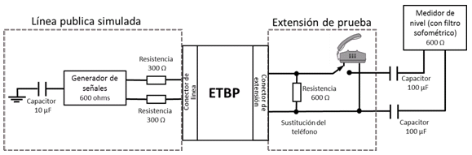
Figura 1
6.1.2. Diafonía.
6.1.2.1. Propósito.
Detectar el nivel de interferencia entre dos o más circuitos de comunicación debido al traspaso de energía por acoplamiento inductivo, capacitivo o conductivo; causado por mal diseño o desacoplamiento del ETBP.
6.1.2.2. Diafonía en Dos Comunicaciones Adyacentes.
6.1.2.2.1. Aparatos e Instrumentos:
1) Generador de señales con acoplamiento a 600 Ω.
2) Medidor de nivel en dB con acoplamiento a 600 Ω (Vóltmetro Selectivo o Analizador de Espectro)
3) 2 Fuentes de Alimentación de 48 Vcc
4) 4 Capacitores de 2 µF
5) 4 Resistencias no inductivas de 400 Ω ±1%
6.1.2.2.2. Procedimiento:
1) Armar el circuito como se muestra en la figura 2.
2) Establecer dos comunicaciones hacia la red pública tomando dos líneas de pruebas (Líneas públicas simuladas 1 y 2) desde dos extensiones telefónicas de prueba.
a) Desconectar el microteléfono de los teléfonos.
3) Ajustar el generador a una salida de 0 dBm a 300 Hz tomando en cuenta las pérdidas de acoplamiento (o por conexión) en cada cambio de frecuencia
4) Medir el nivel obtenido en cada cambio de frecuencia.
5) Repetir el procedimiento anterior para obtener la atenuación por diafonía a 1 000 Hz y 3 400 Hz.
El resultado obtenido a esta prueba por el ETBP debe cumplir con 5.1.2.1.
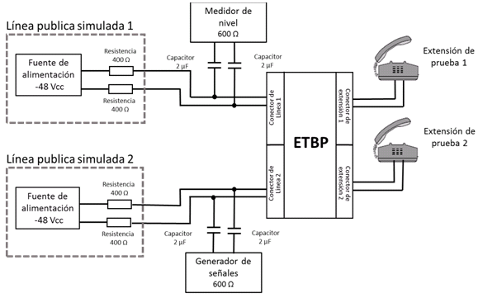
Figura 2
Nota: Esto es aplicable cuando se puedan establecer dos o más comunicaciones adyacentes, en el mismo gabinete, bastidor, etc.
6.1.3. Índices de Sonoridad.
6.1.3.1. Propósito.
Prever la variación del nivel de señal de voz en una comunicación telefónica, para evitar molestias a los usuarios y operadores.
6.1.3.2. Índice de Sonoridad de Recepción (ISR).
6.1.3.2.1. Aparatos e Instrumentos:
1) 1 Sistema de medición para análisis y medición acústico para índices de sonoridad.
2) 1 Línea artificial de 0 Ω a 1 220 Ω, calibre 0.4 mm, capacitancia 52 nF/km con una tolerancia del 3%, resistencia 280 Ω /km con una tolerancia del 2%, y una atenuación de 8 dB.
6.1.3.2.2. Procedimiento:
1) Hacer las mediciones utilizando la configuración básica mostrada en la figura 3.
2) Al acoplar el microteléfono al oído artificial evitar que existan fugas.
3) Las mediciones se obtienen directamente del instrumento.
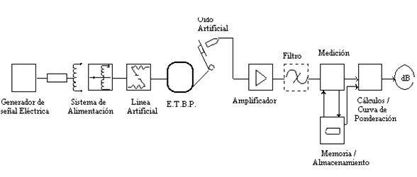
Figura 3
6.1.3.3. Índice de Sonoridad de Envío (ISE).
6.1.3.3.1. Aparatos e Instrumentos:
1) 1 Sistema de medición para análisis y medición acústico para índices de sonoridad.
2) 1 Línea artificial de 0 Ω a 1 220 Ω, calibre 0.4 mm, capacitancia 52 nF/km con una tolerancia del 3%, resistencia 280 Ω/km con una tolerancia del 2%, y una atenuación de 8 dB.
6.1.3.3.2. Procedimiento:
1) Hacer las mediciones utilizando la configuración básica mostrada en la figura 4.
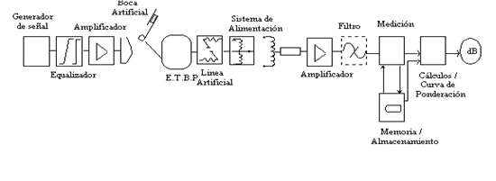
Figura 4
2) Las mediciones se obtienen directamente del instrumento.
3) Al acoplar el microteléfono al oído artificial evitar que existan fugas.
El resultado obtenido por el ETBP al término de la prueba debe cumplir con 5.1.3.2.

6.1.3.4. Índice de Sonoridad de Enmascaramiento de Efecto Local (ISEEL).
6.1.3.4.1. Aparatos e Instrumentos:
1) 1 Sistema de medición para análisis y medición acústico para índices de sonoridad.
6.1.3.4.2. Procedimiento:
1) Hacer las mediciones utilizando la configuración básica mostrada en la figura 5
2) Al acoplar el microteléfono al oído artificial evitar que existan fugas.
3) Realizar la medición del ISEEL sin línea artificial.
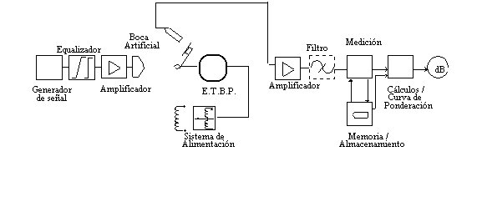
Figura 5
El resultado obtenido en ambos casos por el ETBP al término de la prueba debe cumplir con 5.1.3.3.
6.1.4. Limitaciones de la Impedancia.
6.1.4.1. Propósito.
Facilitar la detección del equipo terminal por parte de los sistemas automáticos de prueba de línea de abonado de las centrales, evitando la detección de circuito abierto en el punto terminal.
6.1.4.2 Limitaciones de la Impedancia del Receptor de Llamadas.
6.1.4.2.1. Aparatos e Instrumentos:
1) 1 Generador de señales senoidales,
2) Fuente de Alimentación de 48 Vcc,
3) 2 Capacitores de 50 µF,
4) 2 Resistencias no inductivas de 400 Ω,
5) 1 Vóltmetro,
6) 1 Amperímetro
6.1.4.2.2. Procedimiento:
1) Conectar los instrumentos como se indica en la figura 6
2) Aplicar al ETBP una señal senoidal de 90 Vrcm, desde 20 Hz hasta 32 Hz en pasos de 2 Hz, registrando en cada caso las mediciones de Volts y Amperes.
El valor de la impedancia para cada registro de 2), se obtiene de dividir el voltaje entre la corriente
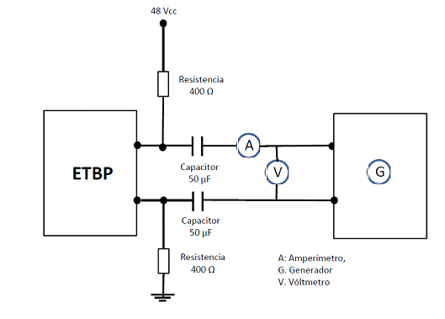
Figura 6
El resultado obtenido para todos y cada uno de los registros debe cumplir con 5.1.4.1
6.1.5 Pérdida de retorno
6.1.5.1 Propósito.
Verificar el desbalance entre la impedancia compleja del interfaz de un equipo terminal y la red pública a la que se conecta de forma alámbrica.
6.1.5.2 Pérdida de retorno.
6.1.5.2.1 Aparatos e instrumentos
1) 1 Puente de alimentación de 48 Vcc, 2 resistencias de 400 Ω y L > 1.8 H
2) 1 Trazador de nivel,
3) 1 Balanza cuya impedancia sea de 900 Ω en serie con 1 µF,
4) 2 resistencias de 400 Ω,
5) 2 capacitores de 4.7 µF,
6.1.5.2.2. Procedimiento
1) Conectar los equipos como se muestra en la figura 7
2) Activar el puente de alimentación,
3) Tomar la lectura directamente en el trazador de nivel dentro de la banda de 300 a 3400 Hz.
El resultado obtenido a esta prueba por el ETBP debe cumplir con 5.1.5.
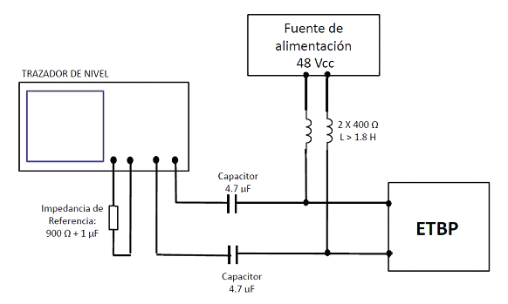
Figura 7
6.1.6. Pérdida por Inserción.
6.1.6.1. Propósito.
Evitar la atenuación de la señal de llamada debido a la conexión en paralelo de varios dispositivos, para que el equipo terminal pueda detectar la señal previamente mencionada.
6.1.6.2. Pérdida por Inserción.
6.1.6.2.1. Aparatos e Instrumentos:
1) Generador de señales con acoplamiento a 600 Ω.
2) Fuente de Alimentación de 48 Vcc (inductivo mayor que 1.8 H)
3) 2 Resistencias no inductivas de 400 Ω
4) 2 Capacitores de 2 µF.
5) 3 ETBP o equipos similares al ETBP.
6) Medidor de nivel con alta impedancia de entrada.
6.1.6.2.2. Procedimiento:
1) Conectar los equipos como se muestra en la figura 8.
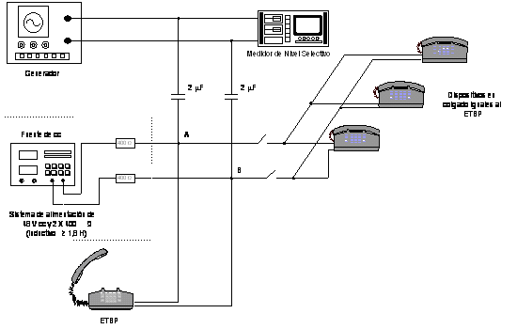
Figura 8

2) Enviar una señal con un nivel de 0 dBm a 1 kHz.
3) Medir el nivel entre los puntos A y B y considerarlo como el nivel de referencia “No”.
4) Operar el interruptor a fin de que los cuatro dispositivos queden conectados en paralelo, medir nuevamente el nivel entre los puntos A y B y considerarlo ahora como “Ni”.
5) Se debe cumplir que: No - Ni < 0.5 dB.
El resultado obtenido a esta prueba por el ETBP debe cumplir con 5.1.6.
6.1.7. Potencia Introducida a la Línea.
6.1.7.1. Propósito.
Prevenir la afectación de la transmisión de datos debido a niveles bajos de potencia de transmisión, así como evitar afectaciones a líneas de transmisión adyacentes por niveles de potencia de transmisión muy altos.
6.1.7.2. Potencia Introducida por un Equipo Terminal de Transmisión de Datos.
6.1.7.2.1. Aparatos e Instrumentos:
1) Un Segundo ETBP o equipo similar al ETBP (auxiliar).
2) Equipo que realice conmutación automática.
3) Medidor de nivel selectivo con acoplamiento a 600 Ω.
4) 2 Capacitores de 2 µF.
6.1.7.2.2. Procedimiento:
1) Armar el circuito como se muestra en la figura 9.
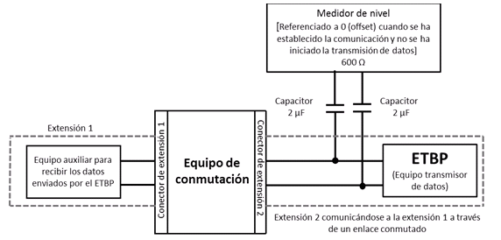
Figura 9
2) Establecer una comunicación entre el ETBP y el segundo ETBP o el equipo auxiliar, a través de una comunicación conmutada.
3) Si el ETBP tiene microteléfono, activar la función de silencio “mute” o quitar el microteléfono.
4) Referenciar a cero (offset) el medidor de nivel.
5) Iniciar la trasmisión de datos del primer ETPB hacia el segundo ETBP o hacia el equipo auxiliar.
6) Esperar a que termine el establecimiento de la comunicación y medir el nivel de potencia cuando se inicie la transmisión de datos.
El resultado obtenido por el ETBP al término de la prueba debe cumplir con 5.1.7.
6.1.8. Protección Contra (Inmunidad a la) Interferencia de Radio Frecuencia (R.F.).
6.1.8.1. Propósito.
Limitar altos niveles de radiointerferencia causados por antenas transmisoras cercanas para eliminar ruido excesivo en una comunicación telefónica, así como evitar el bloqueo las funciones primordiales del equipo terminal.
6.1.8.2. Medición del Nivel de Referencia N para Pruebas de R.F.
6.1.8.2.1. Aparatos e Instrumentos:
1) Medidor de nivel con acoplamiento a 600 Ω y alta impedancia.
2) Generador de señales con acoplamiento a 600 Ω.
3) Fuente de Alimentación de 48 Vcc.
4) 2 Resistencias de 400 Ω con una inductancia mayor o igual a 1.8 H
5) 2 Capacitores de 2 µF
6.1.8.2.2. Procedimiento:
1) Armar el circuito como se muestra en la figura 10
2) Tapar las cápsulas receptora y transmisora al efectuar la prueba.
3) Conectar las terminales de entrada del transductor de recepción (audífono) del ETBP al medidor de nivel.
4) Aplicar al ETBP una señal senoidal de 1 kHz con un nivel de -20 dBm (tomando en cuenta las pérdidas de acoplamiento).
5) Medir el nivel en dBm.
6) El nivel medido es el de referencia “N”.
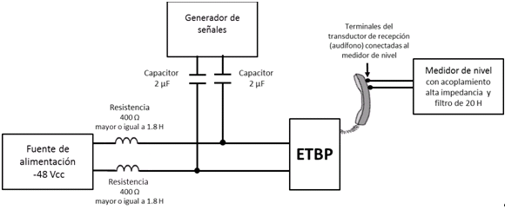
Figura 10
El resultado obtenido a esta prueba por el ETBP debe cumplir con 5.1.8.
6.1.8.3. Interferencia (Inmunidad) por Conducción.
6.1.8.3.1. Aparatos e Instrumentos:
1) Generador de señales de radio frecuencia con intervalo de frecuencias de operación de al menos 0.5 MHz a 150 MHz con modulación AM a 1 kHz con índice de modulación de 80 por ciento, con amplitud de nivel de al menos 30 dBm con acoplamiento a 50 Ω.
2) Medidor selectivo de nivel con acoplamiento a alta impedancia y filtro de 20 Hz.
3) Fuente de alimentación de 48 Vcc.
4) 2 Resistencias de 400 Ω con una inductancia mayor o igual a 1.8 H.
5) Osciloscopio o Medidor de señales moduladas con intervalo de frecuencias de operación de al menos 150 MHz.
6) 1 Transformador de acoplamiento con triple devanado con relación 1.1.1.
7) Cables coaxiales BNC-BNC a 50 Ω.
8) Amplificador de 20 dB con intervalo de frecuencias de operación de al menos 0.5 MHz a 150 MHz con impedancia de salida de 50 Ω (opcional).
9) Placa metálica aterrizada de al menos 50 centímetros x 50 centímetros y que cubra el área del ETBP.
6.1.8.3.2. Procedimiento:
1. Armar el circuito como se muestra en la Figura 11.
2. Tapar las cápsulas receptora y transmisora al efectuar la prueba.
3. Conectar las terminales de entrada del transductor de recepción (audífono) del ETBP al medidor de nivel.
4. Preparar el generador de señales para que entregue una señal modulada al 80% en amplitud por una señal moduladora de 1 kHz
5. Verificar que la amplitud de la señal modulada sea de 9 Vrcm con el Medidor de Nivel a la entrada del Transformador y ajustar el nivel cuando sea necesario
6. Aplicar la señal modulada como se observa en la Figura 11
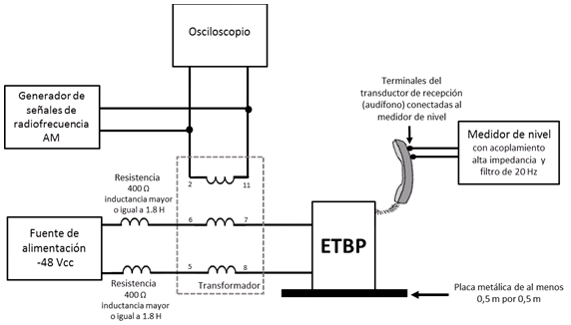
Figura 11
7. Efectuar incrementos de 0.1 MHz, desde 0.5 MHz hasta 4 MHz (Durante este barrido en frecuencia ajustar cuando sea necesario el nivel que se está aplicando al Transformador).
8. Registrar el valor medido obtenido del medidor de nivel selectivo y efectuar la diferencia con respecto al nivel N (medido previamente de acuerdo con el método de prueba 6.1.8.2): De 4 MHz a 150 MHz.
9. Verificar que la amplitud de la señal modulada sea de 3 Vrcm con el Medidor de Nivel a la entrada del Transformador y ajustar el nivel cuando sea necesario.
10. Aplicar la señal modulada como se observa en la figura 11.
11. Efectuar incrementos de 1 MHz, desde 4 MHz hasta 88 MHz.
12. Ajustar la frecuencia de la señal modulada a 100 MHz, buscar la posición del ETBP y los cables tanto de línea como del microteléfono, en la cual se mida el nivel más alto de la señal demodulada y dejar el ETBP en esa posición.
13. Regresar la señal modulada a la frecuencia de 88 MHz y continuar con las mediciones en incrementos de 1 MHz hasta 150 MHz.
14. Registrar el valor medido y efectuar la diferencia con respecto al nivel N (medido previamente): Valor medido - Valor de referencia "N" = Resultado de la prueba
El resultado obtenido por el ETBP al término de la prueba debe cumplir con 5.1.8.1.
6.1.8.4. Interferencia por Radiación.
6.1.8.4.1. Aparatos e Instrumentos:
1) Generador de señales de radio frecuencia con intervalo de frecuencias de operación de al menos 0.5 MHz a 200 MHz con modulación AM a 1 kHz con índice de modulación de 80 por ciento, amplitud de nivel de al menos 30 dBm con acoplamiento a 50 Ω.
2) Medidor selectivo de nivel con acoplamiento a alta impedancia y filtro de 20 Hz.
3) Fuente de alimentación de 48 Vcc.
4) 2 Resistencias de 400 Ω con una inductancia mayor o igual a 1.8 H.
5) Osciloscopio o Medidor de señales moduladas con intervalo de frecuencias de operación de al menos 200 MHz.
6) Cables coaxiales BNC-BNC a 50 Ω.
7) 1 Amplificador de 20 dB con intervalo de frecuencias de operación de al menos 0.5 MHz a 150 MHz con impedancia de salida de 50 Ω (opcional).
8) Celda de Radiación (Celda Transversal Electromagnética, Celda TEM)
6.1.8.4.2. Procedimiento:
1) Armar el circuito como se muestra en la figura 12
2) Tapar las cápsulas receptora y transmisora al efectuar la prueba.
3) Conectar las terminales de entrada del transductor de recepción (audífono) del ETBP al medidor de nivel.
4) Preparar el generador de señales para que entregue una señal modulada al 80% en amplitud por una señal moduladora de 1 kHz.
5) Aplicar la señal modulada a la celda de radiación con un nivel que genere una intensidad de campo eléctrico de 3 V/m.
6) Verificar que la intensidad de campo eléctrico generado por la celda de radiación (Celda TEM) sea de 3 V/m en todo el intervalo de frecuencias y ajustar el nivel cuando sea necesario.
7) Efectuar incrementos de 0.1 MHz, desde 0.5 MHz hasta 4 MHz; e incrementos de 1 MHz, desde 4 MHz hasta 88 MHz.
8) Ajustar la frecuencia de la señal modulada a 100 MHz, buscar la posición del ETBP y los cables, tanto de línea como del microteléfono, en la cual se mida el nivel más alto de la señal demodulada y dejar el ETBP en esa posición.
9) Regresar la señal modulada a la frecuencia de 88 MHz y continuar con las mediciones en incrementos de 1 MHz hasta 200 MHz.
10) Para cada frecuencia registrar el valor medido y efectuar la diferencia con respecto al nivel N (medido previamente de acuerdo con el método de prueba 6.1.8.2): Valor Medido - Valor de Referencia "N" = Resultado de la prueba
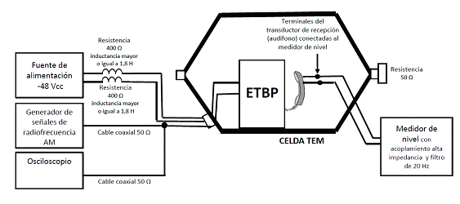
Figura 12
El resultado obtenido a esta prueba por el ETBP debe cumplir con 5.1.8.2.
6.1.9. Protección contra Sobretensiones.
6.1.9.1. Propósito.
Preservar la seguridad del equipo instalado, de los usuarios o del personal de servicio, tanto para un sistema de equipos terminales conectados o para equipos terminales independientes, sujeto a la forma prescrita por el fabricante en cuanto a instalación, operación y servicio.
6.1.9.2. Protección contra Sobretensiones Transitorias.
6.1.9.2.1. Equipo e Instrumentos:
1) 1 Fuente de alta tensión de cc, hasta 1 500 Vcc.
2) Los valores de los componentes deben seleccionarse dentro del 5% de tolerancia.
3) Resistores, según tabla de la figura 13, deben ser del tipo no inductivo.
4) Capacitores, según tabla de la figura 13 que soporten una tensión mínima de trabajo equivalente al doble del pico de tensión aplicada.
5) 1 Interruptor, preferentemente con sus contactos al vacío.
6) 1 Conexión a tierra física.
6.1.9.2.2. Procedimiento:
1) Conectar los instrumentos como se muestra en la figura 13.
2) Conectar el dispositivo bajo prueba al circuito generador de sobretensiones.
3) Cargar el capacitor C1, colocando el interruptor S en posición 1.
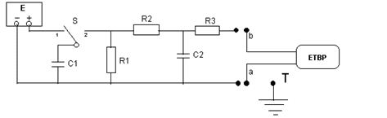
Pulso / µs | C1(µF) | R1(Ω) | R2(Ω) | C2(nF) | R3(Ω)
10/700 | 20 | 50 | 15 | 200 | 25
1.2/50 | 1.4 | 50 | 15 | 24 | 25

Figura 13
4) Aplicar la descarga cambiando el interruptor S a la posición 2.
5) Esperar 1 minuto antes de realizar otra prueba.
6) Al finalizar la prueba el dispositivo bajo prueba debe ser capaz de funcionar correctamente en todos sus estados de operación.
El resultado obtenido a esta prueba por el ETBP debe cumplir con 5.1.9.1.
6.1.10. Resistencia.
6.1.10.1. Resistencia a corriente continua.
6.1.10.1.1. Propósito.
Asegurar que el equipo terminal en estado de conversación presente una resistencia a corriente continua menor o igual a 370 Ω.
6.1.10.1.2. Resistencia a corriente continua.
6.1.10.1.2.1. Aparatos e Instrumentos:
1) 2 Resistencias no inductivas de 400 Ω ± 1%, 2 W.
2) 1 Amperímetro de cc con intervalo mínimo de 0 a 100 mA.
3) 1 Vóltmetro de cc con resistencia de entrada mayor o igual a 20 kΩ/V, con precisión de al menos 1%.
4) Fuente de alimentación regulada de 60 Vcc y corriente de salida mayor o igual a 0.1 A.
5) Línea artificial de 0 Ω a 1 600 Ω, calibre 0.4 mm, capacitancia de 52 nF/km con una tolerancia del 3% y resistencia de 280 Ω /km con una tolerancia del 2%.
6.1.10.1.2.2. Procedimiento:
1) Conectar los equipos como se muestra en la figura 14
2) Ajustar la tensión de la fuente de alimentación a 48 Vcc.
3) Tomar los valores de corriente y de tensión entre el ETBP y la línea variando esta última de 0 Ω hasta 1 600 Ω en pasos de 100 Ω.
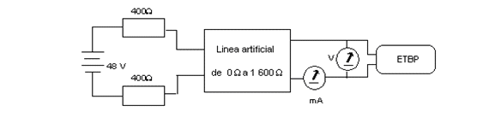
Figura 14
6.1.10.1.2.3. Resultado:
La lectura obtenida en el Vóltmetro y Amperímetro, corresponde a la resistencia a corriente continua del ETBP y se obtiene de acuerdo a la siguiente fórmula:
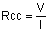
Donde:
Rcc = Resistencia a corriente continua del ETBP.
V = Caída de Tensión en el ETBP.
I = Corriente obtenida en el ETBP.
El resultado obtenido por el ETBP al término de la prueba debe cumplir con 5.1.10.1.
6.1.10.2. Resistencia de Aislamiento.
6.1.10.2.1. Propósito.
Preservar la seguridad del equipo instalado, tanto para un sistema de equipos terminales conectados o para equipos terminales independientes, sujeto a la forma prescrita por el fabricante en cuanto a instalación, operación y servicio.
6.1.10.2.2. Resistencia de Aislamiento.
6.1.10.2.2.1. Aparatos e Instrumentos:
1) 1 Medidor de alta resistencia con al menos una tensión de prueba de 500 Vcc.
6.1.10.2.2.2. Procedimiento:
1) Realizar las conexiones como se muestra en la figura 15.
2) Ajustar la tensión de prueba del medidor de alta resistencia a 500 Vcc.
3) Conectar entre sí las terminales a y b.
4) Con el microteléfono del ETBP en colgado, medir la resistencia entre las terminales a y b conectadas entre sí y cualquier parte metálica accesible desde el exterior del ETBP.
5) Realizar la misma medición del ETBP en condición de descolgado.
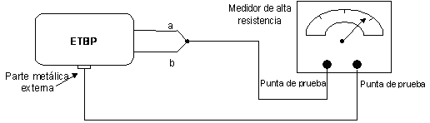
Figura 15
El resultado obtenido a esta prueba por el ETBP debe cumplir con 5.1.10.2.
6.1.11. Rigidez Dieléctrica.
6.1.11.1. Propósito.
Preservar la seguridad del equipo instalado, de los usuarios o del personal de servicio, tanto para un sistema de equipos terminales interconectados o para equipos terminales independientes, sujeto a la forma prescrita por el fabricante en cuanto a instalación, operación y servicio.
6.1.11.2. Rigidez Dieléctrica.
6.1.11.2.1. Aparatos e Instrumentos:
1) 1 Fuente de alta tensión de cc.
2) 1 Vóltmetro con precisión de 1%.
6.1.11.2.2. Procedimiento:
1) Conectar la fuente como se muestra en la figura 16.
2) Aplicar una tensión desde cero hasta 500 Vcc lo más uniforme posible, incrementando en aproximadamente 100 V/s.
3) Mantener la tensión de prueba durante 60 s.
El resultado obtenido por el ETBP al término de la prueba debe cumplir con 5.1.11.
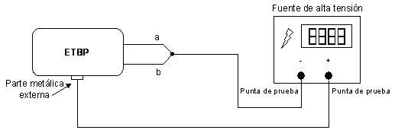
Figura 16
6.1.12. Señalización.
6.1.12.1. Propósito.
Asegurar el establecimiento de la comunicación al lugar correcto, a través de la marcación, evitando con esto una sobrefacturación, así como reconocer la señal de entrada de llamada correspondiente.
6.1.12.2. Señalización Multifrecuencial.
6.1.12.2.1. Niveles, Frecuencias y Tolerancias.
6.1.12.2.1.1. Aparatos e Instrumentos:
1) Fuente de Alimentación de 48 Vcc (inductivo mayor que 1.8 H).
2) Sofómetro o, alternativamente, vóltmetro selectivo o analizador de espectro, debiendo, en cualquiera de los casos, cumplir el instrumento con las funcionalidades establecidas en la recomendación UIT-T O.41 y con acoplamiento a 600 Ω.
3) 1 Década resistiva de hasta 2 kΩ, 5 W.
4) 2 capacitores de 2 µF.
5) Amperímetro de corriente continua con intervalo mínimo de 0 mA a 100 mA.
6.1.12.2.2.2. Procedimiento:
1) Conectar los instrumentos como se indica en la figura 17.
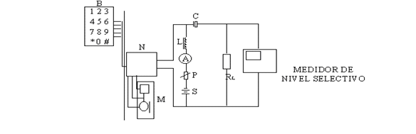
Figura 17
Donde:
A= Amperímetro con intervalo de 0 mA a 100 mA cc.
B= Botonera de Señalización Multifrecuencial.
C= Capacitor > 2 000 µF.
L= Bobina con inductancia >10 H.
M= Microteléfono.
N= Red de alimentación.
P= Resistencia variable de 0 Ω a 1.5 kΩ, 5W.
RL= Resistencia no inductiva de 600 Ω ±1%, ¼ W.
S= Fuente de alimentación, 48 V, 100 mA.
1. Ajuste la década de resistencias para que a circuito activo el ETBP consuma 20 mA*.
2. Oprimir la tecla "1" y sintonizar el medidor selectivo al máximo nivel de señal.
3. Registrar la lectura de nivel y de frecuencia indicados en el medidor selectivo.
4. Sintonizar el medidor selectivo a la segunda señal con nivel más alto.
5. Registrar la lectura de nivel y de frecuencia indicados en el medidor selectivo.
6. Oprimir las siguientes teclas repitiendo los pasos anteriores.
7. La diferencia entre el nivel de la frecuencia inferior y la frecuencia superior debe ser de al menos 2 dB con una tolerancia de frecuencias de 1.8%.
El resultado obtenido a esta prueba por el ETBP debe cumplir con lo establecido en 5.1.12.1.1. y 5.1.12.1.2., respectivamente.
6.1.12.2.3. Productos de Distorsión.
6.1.12.2.3.1. Aparatos e Instrumentos:
1) Fuente de Alimentación de 48 Vcc (inductivo mayor que 1.8 H)
2) 2 Resistencias no inductivas de 400 Ω.
3) Sofómetro o, alternativamente, vóltmetro selectivo o analizador de espectro, debiendo, en cualquiera de los casos, cumplir el instrumento con las funcionalidades establecidas en la recomendación UIT-T O.41 y con acoplamiento a 600 Ω.
4) 1 Década resistiva de hasta 2 kΩ, 5 W
5) 2 Capacitores de 2 µF
6) Amperímetro de corriente continua con intervalo mínimo de 0 mA a 100 mA
6.1.12.2.3.2. Procedimiento:
1) Conectar los instrumentos como se indica en la figura 17.
2) Ajuste la década de resistencias para que a circuito activo, el ETBP consuma 20 mA*.
3) Medir el nivel de la frecuencia inferior, el cual será tomado como referencia.
4) Con el medidor selectivo, buscar las armónicas cuyo nivel sea relativamente alto y medirlas.
El resultado obtenido a esta prueba por el ETBP debe cumplir con 5.1.12.1.3.
6.1.12.2.4. Duración y Pausa de la Señal Multifrecuencial.
6.1.12.2.4.1. Aparatos e Instrumentos:
1) Osciloscopio con memoria.
2) 2 Resistencias no inductivas de 400 Ω y tolerancia del 1 % a 2 W.
3) Fuente de alimentación regulada de 60 Vcc y corriente de salida mayor o igual a 0.1 A.
6.1.13.2.4.2. Procedimiento:
1) Conectar los instrumentos como se muestra en la figura 18.
2) Ajustar la tensión de la fuente de alimentación a 48 Vcc.
3) Marcar una serie de dígitos y colgar el dispositivo bajo prueba.
4) Utilizar la remarcación del ETBP y capturar la señalización en la pantalla del osciloscopio.
5) La duración de la señal se toma directamente del osciloscopio.
6) La pausa interfrecuencial se toma directamente del osciloscopio.
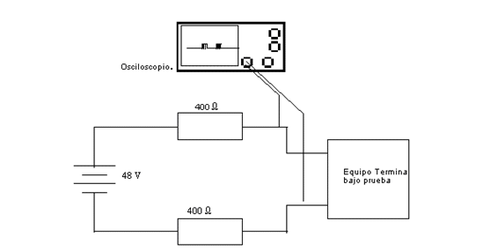
Figura 18
El resultado obtenido a esta prueba por el ETBP debe cumplir con 5.1.12.1.4.
6.1.12.2.5. Interruptor Calibrado (botón “R”).
6.1.12.2.5.1. Aparatos e Instrumentos:
1) Osciloscopio con memoria.
2) 2 Resistencias no inductivas de 400 Ω y tolerancia del 1% a 2 W.
3) Fuente de alimentación regulada a 60 V cc y corriente de salida mayor o igual a 0.1 A.
6.1.12.2.5.2. Procedimiento:
1) Conectar los instrumentos como se muestra en la figura 18.
2) Ajustar la tensión de la fuente de alimentación a 48 V cc.
3) Oprimir la tecla del interruptor calibrado.
4) Capturar en la pantalla del osciloscopio la interrupción calibrada.
5) Tomar la lectura de la duración de la interrupción directamente de la pantalla.
El resultado obtenido a esta prueba por el ETBP debe cumplir con 5.1.12.2.
6.1.12.2.6. Sensibilidad del transductor de potencia acústica.
6.1.13.2.6.1. Aparatos e Instrumentos:
1) 1 Generador senoidal de 50 V rcm a 90 V rcm y 25 Hz con distorsión armónica < 10%.
2) 1 Vóltmetro de ca.
6.1.13.2.6.2. Procedimiento:
1) Armar el circuito como se muestra en la figura 19.
2) Aplicar una tensión de 70 Vrcm ± 20 Vrcm, en un intervalo de 20 Hz a 32 Hz.
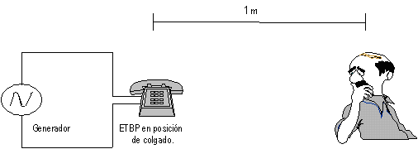
Figura 19
3) Colocar el control de volumen en la posición más baja excluyendo cero.
4) Bajo esta condición, el ETBP debe ser escuchado a 1 metro de distancia.
El resultado obtenido a esta prueba por el ETBP debe cumplir con 5.1.12.3.
6.2. Mecánicas.
6.2.1. Propósito.
Verificar que la construcción del ETBP (en su parte integral) cuente con la suficiente resistencia para soportar impactos de diferentes magnitudes, para evitar fallas en éste causadas por fracturas en la parte funcional de los circuitos de telecomunicaciones.
6.2.2. Vibración.
6.2.2.1. Aparatos e Instrumentos:
1) Mesa de vibración con las siguientes características:
Intervalo de oscilación: 10 Hz a 60 Hz.
Resolución: 0.5 Hz.
Desplazamiento: de 0.01 mm a 1 mm.
Intervalo de aceleración: 0.25 m/s² a 2 000 m/s² (0.025 g a 203 g).
6.2.2.2. Procedimiento:
1) Sujetar firmemente el ETBP a la mesa de vibración.
2) Aplicar la vibración con la siguiente severidad.
3) Desplazamiento total: 0.9 milímetros.
4) Frecuencia: 10 Hz - 55 Hz - 10 Hz.
5) El ETBP debe soportar la prueba durante 30 minutos en cada uno de sus ejes.
El resultado obtenido por el ETBP al término de la prueba debe cumplir con 5.2.1.
6.2.3. Impacto.
6.2.3.1. Impacto al teléfono sin microteléfono.
6.2.3.1.1. Aparatos e Instrumentos:
1) Placa de acero de 4 mm de espesor, revestida con loseta vinílica de 2 mm de espesor y montada sobre un bloque de madera.
6.2.3.1.2. Procedimiento:
1) Dejar caer el ETBP sin microteléfono ni cordones, como lo indica la figura 20.
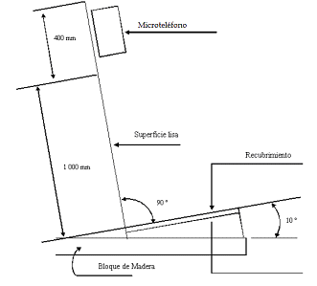
Figura 20
2) Realizar la prueba de caída 4 veces, una por cada lado.
3) El dispositivo bajo prueba debe ser capaz de seguir funcionando en su conjunto después de realizadas las pruebas.
El resultado obtenido por el ETBP al término de la prueba debe cumplir con 5.2.2.1.
6.2.3.2. Impacto al microteléfono.
6.2.3.2.1. Aparatos e Instrumentos:
1) Placa de acero de 4 milímetros de espesor, revestida con loseta vinílica de 2 milímetros de espesor y montada sobre un bloque de madera.
6.2.3.2.2. Procedimiento:
1) Dejar caer el microteléfono del ETBP, como lo indica la figura 20.
2) Realizar la prueba de caída 4 veces, una por cada lado.
3) El ETBP debe ser capaz de seguir funcionando en su conjunto después de realizadas las pruebas.
El resultado obtenido por el ETBP al término de la prueba debe cumplir con 5.2.2.2.
7. Bibliografía
7.1 Ley Federal de Telecomunicaciones y Radiodifusión, publicado en el Diario Oficial de la Federación el 14 de julio de 2014.
7.2 Norma Oficial Mexicana NOM-008-SCFI-2002 Sistema General de Unidades de Medida, Diario Oficial de la Federación del 27 de noviembre de 2002.
7.3 Modificación del inciso 0, el encabezado de la Tabla 13, el último párrafo del Anexo B y el apartado Signo decimal de la Tabla 21 de la Norma Oficial Mexicana NOM-008-SCFI-2002, Sistema general de unidades de medida, publicado en el Diario Oficial de la Federación el 24 de septiembre de 2009.
7.4 El Sistema Internacional de Unidades (SI), Centro Nacional de Metrología (CENAM), publicación técnica CNM-MMM-PT-003, 2003, descargable de: http://www.cenam.mx/publicaciones/gratuitas/ descarga/default.aspx?arch=/CENAM-MMM-PT-003.pdf
7.5 Recomendación UIT-T P.76 Calidad de transmisión telefónica medidas relativas a la sonoridad vocal - Determinación de índices de sonoridad; principios fundamentales, Ginebra, 1976; modificada en Ginebra, 1980, Málaga-Torremolinos, 1984 y Melbourne, 1988
7.6 Recomendación UIT-T O.41 (10/94) Especificaciones de los aparatos de medida aparatos de medida para parámetros analógicos - Sofómetro para uso en circuitos de tipo telefónico.
7.7 Recomendación UIT-T G.100.1 (06/2015) - The use of the decibel and of relative levels in speechband telecommunications.
7.8 Recomendación UIT-T P.360 (07/2006) Eficacia de los dispositivos de prevención de casos de presión acústica excesiva provocada por los receptores telefónicos y evaluación de la exposición diaria al ruido de los usuarios telefónicos
7.9 Recomendación UIT-T O.9 (03/99) Configuraciones de medida para evaluar el grado de asimetría con respecto a tierra.
7.10 Norma NMX-I-60950-1-NYCE-2015 Equipos de tecnologías de la información-Seguridad-Requisitos generales (cancela a la NMX-I-250-1997-NYCE).
7.11 Norma NMX-J-579/4-6-ANCE-2006 (04/01/07) Técnicas de prueba y medición - Parte 4-6: Pruebas de inmunidad de equipo eléctrico y electrónico a las radio perturbaciones conducidas e inducidas. Testing and measurement techniques - Part 4-6: Immunity to conducted disturbances, induced by radio-frequency fields.
7.12 Norma NMX-J-610/4-5-ANCE-2013 (20/05/14) Compatibilidad electromagnética (EMC) - Parte 4-5: Técnicas de prueba y medición - Pruebas de inmunidad a impulsos por maniobra o descarga atmosférica. electromagnetic compatibility (emc). Part 4-5: Testing and measurement techniques – Surge immunity test.
7.13 NMX-J-610/4-20-ANCE-2013 (15/05/14) Compatibilidad electromagnética (EMC) – Parte 4-20: Técnicas de prueba y medición - Emisión e inmunidad en guías de onda electromagnéticas transversales (TEM). Electromagnetic compatibility (EMC) – Part 4-20: Testing and measurement techniques – Emission and immunity testing in transverse electromagnetic (TEM) waveguides.
7.14 Norma IEC 61000-4-6:2013 Electromagnetic compatibility (EMC) - Part 4-6: Testing and measurement techniques - Immunity to conducted disturbances, induced by radio-frequency fields.
7.15 ETSI ES 203 021-3 V2.1.2 (2006-01), ETSI Standard, Access and Terminals (AT); Harmonized basic attachment requirements for Terminals for connection to analogue interfaces of the Telephone Networks; Update of the technical contents of TBR 021, EN 301 437, TBR 015, TBR 017; Part 3: Basic Interworking with the Public Telephone Networks.
7.16 Norma Oficial Mexicana NOM-001-SEDE-2012, Instalaciones Eléctricas (utilización); Diario Oficial de la Federación del 29 de noviembre de 2012.
7.17 Norma ANSI/TIA-631-B 2011 Telecommunications Telephone Terminal Equipment Radio Frequency Immunity Requirements (Revisión of TIA-631-A), Febrero 2011.
8. Concordancia con normas internacionales
No puede establecerse concordancia con normas internacionales por no existir referencias al momento de la elaboración de la presente.
9. Evaluación de la conformidad y vigilancia del cumplimiento
La evaluación de la conformidad se realizará en los términos de la LFTR y en las disposiciones que para tal efecto establezca el Instituto.
El Instituto es el encargado de vigilar el cumplimiento de esta Disposición Técnica.
Se podrá solicitar una ampliación del certificado de cumplimiento para familias de equipos terminales sujetos a esta DT que cuente con certificado de cumplimiento (respecto a la presente DT). Para la consecuente obtención de una ampliación del certificado de homologación para los equipos sujetos a esta DT que cuenten con una ampliación de cumplimiento, se estará al procedimiento determinado por el Instituto.
Los equipos terminales certificados conforme a la presente DT estarán sujetos a seguimiento mediante muestreo, medición, pruebas de laboratorios, constatación ocular o examen de documentos por parte del Instituto o del organismo de certificación para comprobar que dichos equipos terminales continúen cumplimiento con las condiciones y requisitos correspondientes y, por tanto, para mantener vigente el certificado correspondiente.
Dicho seguimiento se llevará a cabo sobre una porción que no excederá de la mitad del total de certificados expedidos, seleccionados de manera aleatoria. El seguimiento se hará con cargo al titular del certificado y, se efectuará sobre los equipos terminales que se encuentren en el territorio nacional, en las bodegas de los fabricantes, importadores, comercializadores, distribuidores o arrendadores.
El IFT llevará a cabo pruebas a equipos terminales evaluados de conformidad y homologados conforme a la presente DT, para asegurar el cumplimiento continuo de la misma.
10. Contraseña de producto
Los equipos amparados por el certificado de homologación, deberán exhibir el número de certificado de homologación correspondiente, así como la marca y el modelo con la que se expide este certificado en cada unidad de producto mediante marcado o etiqueta que lo haga ostensible, claro, visible, legible, intransferible e indeleble con el uso normal, de no ser posible de exhibir dicho número en el producto mismo, deberá hacerse en su envase, embalaje, etiqueta, envoltura, hoja viajera, registro electrónico interno o manual.
El marcado o etiqueta a que se refiere el párrafo anterior, deberá cumplir con los elementos y características que indique la disposición que al efecto emita el Instituto.
TRANSITORIOS
Primero.- La presente Disposición Técnica entrará en vigor el 20 de enero de 2016 y, será revisada por el Instituto por lo menos a los 5 años contados a partir de su entrada en vigor.
Segundo.- Los certificados de conformidad y homologación emitidos conforme a la NOM-151-SCT1-1999, "Interfaz a redes públicas para equipos terminales" y a la Disposición Técnica IFT-004-2014: Interfaz a Redes Públicas para Equipos Terminales, mantendrán su vigencia hasta el término señalado en ellos y no estarán sujetos a su seguimiento. Dichos certificados no podrán ampliarse o utilizarse para equipos de la misma familia a partir de la entrada en vigor de la presente DT IFT-004-2016.
Tercero.- Los certificados de cumplimiento y homologación solicitados a partir de la entrada en vigor de la presente DT y durante el periodo de sesenta días naturales posteriores a dicha entrada en vigor, se otorgarán conforme a la presente DT IFT-004-2016, considerando además lo establecido en el transitorio Séptimo. Dichos certificados de cumplimiento y homologación tendrán vigencia de un año y no estarán sujetos a seguimiento.
Con objeto de mantener la continuidad en las actividades de evaluación de la conformidad, los Laboratorios de Pruebas y Organismos de Certificación, podrán emitir los reportes de pruebas y certificados de cumplimiento conforme a la presente DT IFT-004-2016 bajo la actualización de la acreditación (por el Organismo de Acreditación correspondiente) y autorización (por el Instituto) otorgadas al amparo de la Disposición Técnica IFT-004-2014: Interfaz a Redes Públicas para Equipos Terminales.
Cuarto.- Los Laboratorios de Pruebas y Organismos de Certificación podrán llevar a cabo la evaluación de la conformidad, entre la fecha de entrada en vigor de la DT y los sesenta días naturales establecidos en el artículo anterior, siempre y cuando se encuentren en condiciones de realizarla conforme a lo dispuesto en la presente DT, requiriendo una nueva acreditación y autorización.
Quinto.- Todos los Laboratorios de Pruebas y Organismos de Certificación, una vez que se cumpla el periodo de los sesenta días naturales a que se refiere el artículo Tercero transitorio anterior, llevarán a cabo la evaluación de la conformidad conforme a lo establecido en la presente Disposición Técnica o, en su caso, de acuerdo a lo que establezca el Instituto.
Sexto.- La evaluación de la conformidad a que se refiere la sección 9, “Evaluación de la conformidad y vigilancia del cumplimiento”, se realizará conforme a la normatividad nacional o internacional aplicable, en tanto el Instituto establezca el procedimiento correspondiente.
Séptimo.- Las secciones 5.1.8, 5.1.12.2, 6.1.8.2 y 6.1.12 de la presente Disposición Técnica entrarán en vigor sesenta días naturales posteriores a la entrada en vigor de la misma, por lo que hasta en tanto no se actualice dicho supuesto, se aplicará lo siguiente:
5.1.8. Protección Contra Interferencia de Radio Frecuencia (R.F.).
5.1.8.1. Interferencia por Conducción.
El equipo terminal debe operar bajo la influencia de campos de R.F., en Amplitud Modulada (A.M.) y en Frecuencia Modulada (F.M.), conservando sus características de transmisión y recepción sin perturbaciones, lo cual garantizará una comunicación adecuada. El valor mínimo de interferencia aceptable debe ser:
De 0,5 MHz a 4,0 MHz < N -45 dB o < -45 dBm0
De 4,0 MHz a 150 MHz < N -40 dB o < -40 dBm0
Lo anterior se verifica de acuerdo al método de prueba 6.1.8.3.
Observación: N es el nivel de referencia medida en el transductor de recepción a 1 kHz.
El nivel N se mide de acuerdo al método de prueba 6.1.8.2.
5.1.8.2. Interferencia por Radiación.
El equipo terminal debe operar bajo la influencia de campos de R.F., en Amplitud Modulada (A.M.) y en Frecuencia Modulada (F.M.), conservando sus características de transmisión y recepción sin perturbaciones, lo cual garantizará una comunicación adecuada. El valor mínimo de interferencia aceptable debe ser:
De 0,5 MHz a 200 MHz < N -40 dB o < -40 dBm0
Lo anterior se verifica de acuerdo al método de prueba 6.1.8.4.
5.1.12.2. Interruptor Calibrado (botón “R”).
El interruptor calibrado (botón “R”) debe ser de 100 ms ± 20 ms.
Lo anterior se verifica de acuerdo al método de prueba 6.1.12.2.5.
6.1.8.2. Medición del Nivel de Referencia N para Pruebas de R.F.
6.1.8.2.1. Aparatos e Instrumentos:
Medidor selectivo de nivel.
1 Generador de onda senoidal.
1 Sistema de alimentación de 48 V cc y 2 X 400 Ω.
6.1.8.2.2. Procedimiento:
Hacer las mediciones utilizando la configuración básica mostrada en la figura T1.
Medir el nivel de referencia N de una señal de 1 kHz.
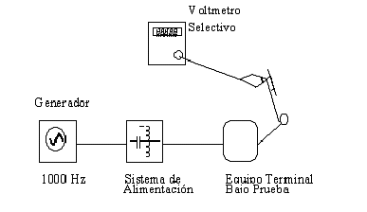
Figura T1
El resultado obtenido a esta prueba por el ETBP debe cumplir con 5.1.8.
6.1.12. Señalización.
6.1.12.1. Propósito.
Asegurar el establecimiento de la comunicación al lugar correcto, a través de la marcación, evitando con esto una sobrefacturación, así como reconocer la señal de entrada de llamada correspondiente.
6.1.12.2. Señalización Multifrecuencial.
6.1.12.2.1. Niveles, Frecuencias y Tolerancias.
6.1.12.2.1.1. Aparatos e Instrumentos:
1 Sistema de alimentación de 48 V cc y 2 x 400 Ω (inductivo > 1,8 H).
1 Medidor de nivel selectivo con impedancia de 600 Ω puramente resistiva, intervalo de frecuencias de 200 Hz a 5 000 Hz, e intervalo de sensibilidad de -40 dBm a +10 dBm.
1 Década resistiva de hasta 2 k Ω, 5 W.
2 capacitores de 2 F.
1 Amperímetro de cc con intervalo mínimo de 0 mA a 100 mA.
6.1.12.2.2.2. Procedimiento:
Conectar los instrumentos como se indica en la figura T2.
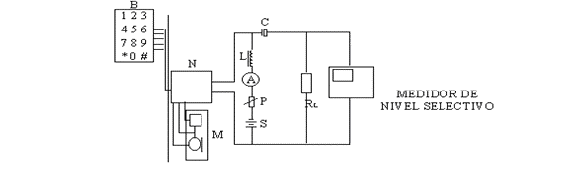
Figura T2
Donde:
A= Amperímetro con intervalo de 0 mA a 100 mA cc.
B= Botonera de Señalización Multifrecuencial.
C= Capacitor > 2 000 F.
L= Bobina con inductancia > 10 H.
M= Microteléfono.
N= Red de alimentación.
P= Resistencia variable de 0 Ω a 1,5 kΩ, 5W.
RL= Resistencia no inductiva de 600 Ω ±1%, ¼ W.
S= Fuente de alimentación, 48 V, 100 mA.
Ajuste la década de resistencias para que a circuito activo el ETBP consuma 20 mA*.
Oprimir la tecla "1" y sintonizar el medidor selectivo al máximo nivel de señal.
Registrar la lectura de nivel y de frecuencia indicados en el medidor selectivo.
Sintonizar el medidor selectivo a la segunda señal con nivel más alto.
Registrar la lectura de nivel y de frecuencia indicados en el medidor selectivo.
Oprimir las siguientes teclas repitiendo los pasos anteriores.
La diferencia entre el nivel de la frecuencia inferior y la frecuencia superior debe ser de al menos 2 dB con una tolerancia de frecuencias de 1,8%.
El resultado obtenido a esta prueba por el ETBP debe cumplir con lo establecido en 5.1.12.1.1. y 5.1.12.1.2., respectivamente.
Durante esos sesenta días posteriores a la entrada en vigor de la presente disposición técnica deberán aplicarse las siguientes especificaciones transitorias y sus correspondientes métodos de prueba.
Especificación T1 Limitaciones de la Impedancia en Colgado.
El equipo terminal en su estado de reposo (colgado), debe presentar hacia la línea una impedancia de 22 k a 24 k.
Lo anterior se verifica de acuerdo al método de prueba T1
Método de prueba T1. Limitaciones de la Impedancia en Colgado.
Método de prueba T1.1. Aparatos e Instrumentos:
- 1 Puente de impedancias RCL.
- 1 Sistema de alimentación de 48 V cc y 2 x 400 Ω.
- 2 Capacitores de 50 F.
Método de prueba T1.2. Procedimiento:
- Conectar los instrumentos como se indica en la figura T3.
- Ajustar el puente RCL para medir la magnitud de la impedancia.
- Aplicar al teléfono una señal senoidal de 1 kHz a 1 V rcm.
- El valor de la impedancia se obtiene directamente de la pantalla del instrumento.
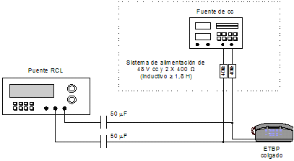
Figura T3
El resultado obtenido a esta prueba por el ETBP debe cumplir con la especificación T1
Especificación T2. Diafonía entre Canales MIC de Frecuencias Vocales, aplicable a Equipo con Interfaz a Dos o Cuatro Hilos.
La Diafonía entre canales de un equipo terminal MIC debe ser tal que una señal senoidal en la gama de frecuencias de 700 Hz a 1 100 Hz (excluidos los submúltiplos de 8 kHz) con un nivel de 0 dBm0, aplicadas a las terminales de entrada de un canal, no debe producir en ningún otro canal una diafonía de nivel superior a -65 dBm0.
Lo anterior se verifica de acuerdo con el método de prueba T2.
Método de prueba T2. Diafonía entre Canales MIC de Frecuencias Vocales, aplicable a Equipo con Interfaz a Dos o Cuatro Hilos.
Método de prueba T2.1. Aparatos e Instrumentos:
- Medidor de nivel selectivo
- Generador de onda senoidal
Método de prueba T2.2. Procedimiento:
- Conectar los aparatos e instrumentos como se muestra en la figura T4.
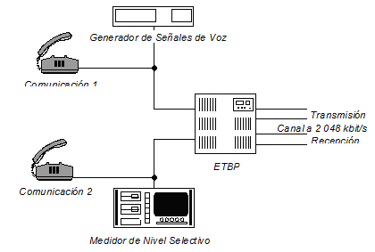
Figura T4
- Enviar a la entrada de un canal una señal con nivel de 0 dBm0 y frecuencias dentro de la banda de 700 Hz a 1 100 Hz (excluidos los submúltiplos de 8 kHz).
- Medir selectivamente a la salida de otro canal; el nivel medido no debe ser superior a -65 dBm0 para interfaz a dos o cuatro hilos.
- Los instrumentos utilizados deben ajustarse a una impedancia simétrica de 600 Ω.
El resultado obtenido a esta prueba por el ETBP debe cumplir con la especificación T2.
Especificación T3. Diafonía a una Señal de Ruido Blanco entre Canales MIC de Frecuencias Vocales, aplicable a Equipo con Interfaz a Dos o Cuatro Hilos.
Al aplicar a las terminales de entrada de uno a cuatro canales una señal de ruido blanco de espectro uniforme con un nivel de 0 dBm0, el nivel de la diafonía recibida en cualquier otro canal no debe rebasar los -60 dBm0. Cuando la señal se aplique a más de un canal, deben emplearse ruidos no correlacionados.
Lo anterior se verifica de acuerdo al método de prueba T3.
Método de prueba T3. Diafonía a una Señal de Ruido Blanco entre Canales MIC de Frecuencias Vocales, aplicable a Equipo con Interfaz a Dos o Cuatro Hilos.
Método de prueba T3.1. Aparatos e Instrumentos:
- Medidor de nivel selectivo
- Generador de ruido blanco
Método de prueba T3.2. Procedimiento:
- Conectar los aparatos e instrumentos como se muestra en la figura T5.
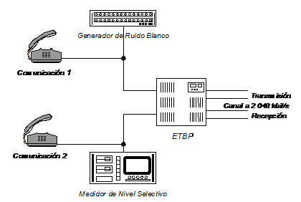
Figura T5
- Enviar una señal de ruido blanco de espectro uniforme con un nivel de 0 dBm0; el nivel de la diafonía recibida en cualquier otro canal no deberá rebasar -60 dBm0. Cuando se aplique a más de un canal, deben emplearse ruidos no correlacionados, se aplica a interfaz de dos o cuatro hilos.
- Los instrumentos utilizados deben ajustarse a una impedancia simétrica de 600 Ω.
El resultado obtenido a esta prueba por el ETBP debe cumplir con la especificación T3.
Especificación T4. Niveles Relativos a la Entrada y a la Salida entre las Terminales de los Canales MIC.
Especificación T4.1. Para Terminales de Canales MIC de Frecuencias Vocales con Interfaz a Cuatro Hilos.
Los niveles relativos a la entrada (E) y salida (S) del equipo, cuando los atenuadores de transmisión y recepción se ajusten a cero pérdidas, deben ajustarse de acuerdo a los conjuntos de valores especificados en la tabla T1.
TABLA T1.- Niveles relativos a la entrada y a la salida a cuatro hilos
Caso No. | Máximo Nivel de Recepción en Entrada | Máximo Nivel de Transmisión en Salida
1 | 4 dBr | -14 dBr
2 | 7 dBr | -16 dBr

Lo anterior se verifica de acuerdo al método de prueba T4.2.
Especificación T4.2. Para Terminales de Canales MIC de Frecuencias Vocales con Interfaz a Dos Hilos.
Los niveles relativos a la entrada (E) y salida del equipo (S), cuando los atenuadores de transmisión y recepción se ajusten a cero pérdidas, deben ajustarse de acuerdo a los conjuntos de valores especificados en la tabla T2.
TABLA T2.- Niveles relativos a la entrada y a la salida a dos hilos
Nivel Máximo | Nivel Mínimo | Pasos de:
0 dBr | - 5 dBr | 0,5 dB
-2 dBr | - 7,5 dBr | 0,5 dB

Lo anterior se verifica de acuerdo al método de prueba T4.3.
Método de prueba T4. Niveles Relativos a la Entrada y a la Salida entre las Terminales de los Canales MIC.
Método de prueba T4.1. Propósito.
Prever las variaciones del nivel de señal de voz en una comunicación, así como afectaciones a terceros por la degradación de la calidad de la transmisión.
Método de prueba T4.2. Para Terminales de Canales MIC de Frecuencias Vocales con Interfaz a Cuatro Hilos.
Método de prueba T4.2.1. Aparatos e Instrumentos:
- Medidor de nivel selectivo.
- Generador de señales de voz.
Método de prueba T4.2.2. Procedimiento.
- Conectar los instrumentos como se muestra en la figura T6.
- Enviar a la entrada de cada canal una señal con frecuencias dentro de la banda de 300 Hz a 3 400 Hz y niveles como se especifica en la tabla 1 (ver 5.1.6.1.), para interfaz a cuatro hilos.
- Para medir los niveles relativos a la entrada (E) y salida (S) del ETBP, los atenuadores de transmisión y recepción se deben ajustar a cero pérdidas.
- Los instrumentos deben ajustarse a una impedancia simétrica de 600 Ω.
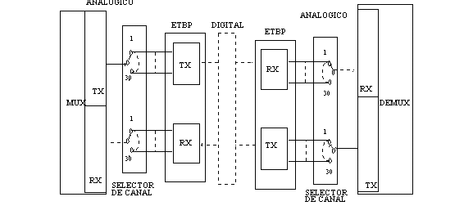
Figura T6
El resultado obtenido por el ETBP al término de esta prueba debe cumplir con la especificación T4.1.
Método de prueba T4.3. Para Terminales de Canales MIC de Frecuencias Vocales con Interfaz a Dos Hilos.
Método de prueba T4.3.1. Aparatos e Instrumentos:
- Medidor de nivel selectivo.
- Generador de señales de voz.
Método de prueba T4.3.2. Procedimiento
- Conectar los instrumentos de igual forma que en el punto Método de prueba T4.2.2. como se muestra en la figura T6.
- Enviar a la entrada de cada canal una señal con frecuencias dentro de la banda de 300 Hz a 3 400 Hz y niveles como se especifica en la tabla 2.
- Para medir los niveles relativos a la entrada (E) y salida (S) del ETBP, los atenuadores de transmisión y recepción se deben ajustar a cero pérdidas.
- Los instrumentos deben ajustarse a una impedancia simétrica de 600 Ω.
El resultado obtenido a esta prueba por el ETBP debe cumplir con la especificación T4.2.
Especificación T5. Puesta a Tierra.
Cualquier equipo terminal (con acceso de conexión a toma de tierra), debe contar con una barra de cobre u otro medio para la conexión a una tierra física con una resistencia máxima de 5; esta barra debe quedar aislada de la estructura del distribuidor.
Lo anterior se verifica de acuerdo al método de prueba T5.
Método de prueba T5. Puesta a Tierra.
Método de prueba T5.1. Aparatos e Instrumentos:
Medidor de Tierras.
Un flexómetro.
2 Varillas de “Copper Weld” o fierro con las siguientes dimensiones: 50 cm de largo y 9,52 mm de diámetro.
Tres tramos de cable forrado de 2,59 mm 10 AWG de 30 m, 15 m y 7 m de longitud cada uno.
Método de prueba T5.2. Procedimiento:
Armar el arreglo como se muestra en la figura T7 si el equipo de medición cuenta con cuatro bornes.
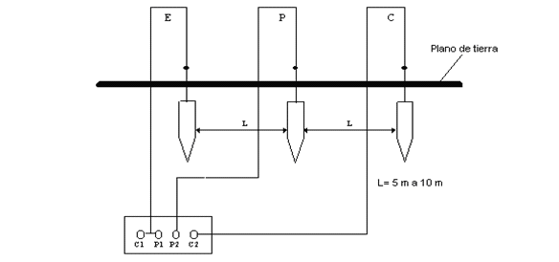
Figura T7
Armar el arreglo como se muestra en la figura T8 si el equipo de medición cuenta con tres bornes.
Los resultados se obtienen directamente del instrumento.
Las letras E, P, C, corresponden a la siguiente aplicación según la figura aplicable:
Con tres bornes | Con cuatro bornes
E: Electrodo bajo prueba. | C1-P1: Electrodo bajo prueba.
P: Electrodo de potencial. | P2: Electrodo de potencial.
C: Electrodo de corriente. | C2: Electrodo de corriente.

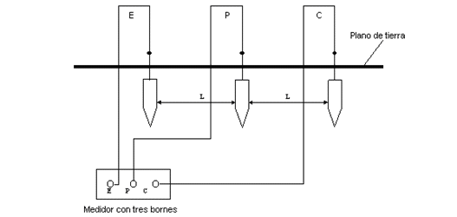
Figura T8
El resultado obtenido a esta prueba por el ETBP debe cumplir con la especificación T4.
Especificación T6. Señales Parásitas Fuera de Banda a la Salida del Canal
Especificación T6.1. Señales Parásitas Fuera de Banda a la Salida del Canal, para Terminales de Canales MIC de Frecuencias Vocales con Interfaz a Dos o Cuatro Hilos.
Se debe cumplir que con una señal senoidal en la gama de frecuencias de 300 Hz a 3 400 Hz aplicada con un nivel de 0 dBm0, en las terminales de entrada de un canal, el nivel de las señales imágenes-parásitas fuera de banda medida selectivamente de salida debe ser inferior a -25 dBm0.
Lo anterior se verifica de acuerdo al método de prueba T6.
Método de prueba T6. Señales Parásitas Fuera de Banda a la Salida del Canal.
Método de prueba T6.1. Propósito.
Evitar perturbaciones en la señal real transmitida.
Método de prueba T6.2. Señales Parásitas Fuera de Banda a la Salida del Canal, para Terminales de Canales MIC de Frecuencias Vocales con Interfaz a Dos o Cuatro Hilos.
Método de prueba T6.2.1. Aparatos e Instrumentos:
- Medidor de Canales MIC.
- Generador MIC.
Método de prueba T6.2.2. Procedimiento:
- Conectar los aparatos e instrumentos de igual manera que en el punto Método de prueba T6.2., como se muestra en la figura T6.
- Enviar a la entrada del canal una señal en el intervalo de frecuencias de 300 Hz a 3 400 Hz con nivel de 0 dBm0. Se sugiere utilizar las frecuencias de 400 Hz, 800 Hz y 3 400 Hz ya que así se cubren los dos extremos y el punto de potencia máxima dentro de la banda.
- Medir selectivamente en la salida del canal, el nivel de las señales imágenes-parásitas fuera de banda debe ser inferior a -25 dBm0, para interfaz a dos o cuatro hilos.
- Los instrumentos utilizados deben ajustarse a una impedancia simétrica de 600 Ω.
El resultado obtenido a esta prueba por el ETBP debe cumplir con la especificación T6.

APÉNDICE INFORMATIVO
MATRIZ DE PRUEBAS APLICABLES A EQUIPO DE TELECOMUNICACIONES
Parámetro | Teléfono de mesa y pared/  Teléfono de Alcancía/Tel. Multilínea | Identificador de LLamadas | Facsímil y Multifuncional con Teléfono Integrado | Facsímil y Multifuncional sin Teléfono Integrado | Restrictor de llamadas/ | Tarjeta Modem | Equipo Transmisor de Datos/ Modem/Terminal Punto de Venta | Teléfono Inalámbrico | Conmutador con troncal Analógica | Conmutador con troncal  Digital | Conmutador con troncal Digital y Analógica
BALANCE A TIERRA  (5.1.1 ) | NA | NA | NA | NA | NA | NA | NA | NA | * (cuando cuente con acceso de conexión a toma de tierra) | NA | *  (Sólo en la parte analógica con teléfonos analógicos no propietarios)
DIAFONÍA EN DOS COMUNICACIONES ADYACENTES (5.1.2.1) | NA  (* a Tel. multilínea) | NA | NA | NA | NA | NA | NA | NA | * | NA | *  (Sólo en la parte Analógica)
ÍNDICES DE SONORIDAD  (5.1.3.1, 5.1.3.2, 5.1.3.3) | * | No afectación | * | NA ó No Afectación cuando cuenta con puerto de extensión) | * | NA ó No Afectación cuando cuenta con puerto de extensión) | NA ó No Afectación cuando cuenta con puerto de extensión) | * | NA | NA | NA
LIMITACIÓN DE IMPEDANCIA EN COLGADO (5.1.5.1). | * | No afectación | *  ó No Afectación cuando cuenta con puerto de extensión) | *  ó No Afectación cuando cuenta con puerto de extensión) | *  ó No Afectación cuando cuenta con puerto de extensión) | *  ó No Afectación cuando cuenta con puerto de extensión) | *  ó No Afectación cuando cuenta con puerto de extensión) | * | * | NA | *  (Sólo en la parte Analógica)
LIMITACIÓN DE IMPEDANCIA DEL RECEPTOR DE LLAMADAS (5.1.5.2). | * | No afectación | *  ó No Afectación cuando cuenta con puerto de extensión) | *  ó No Afectación cuando cuenta con puerto de extensión) | *  ó No Afectación cuando cuenta con puerto de extensión) | *  ó No Afectación cuando cuenta con puerto de extensión) | *  ó No Afectación cuando cuenta con puerto de extensión) | * | * | NA | *  (Sólo en la parte Analógica)
PÉRDIDA DE RETORNO (5.1.6) | * (NA a teléfonos de alcancía) | NA | NA | NA | NA | NA | NA | * | NA | NA | NA
PERDIDA POR INSERCIÓN (5.1.7) | * (NA a teléfonos de alcancía) | NA | NA | NA | NA | NA | NA | * | NA | NA | NA
POTENCIA INTRODUCIDA A LA LÍNEA POR UN EQUIPO TERMINAL DE TRANSMISIÓN DE DATOS (5.1.8) | NA | NA | * | * | NA | * | * | NA | NA | NA | NA
PROTECCIÓN CONTRA (INMUNIDAD A LA) INTERFERENCIA DE RADIO FRECUENCIA  (CONDUCIDA Y RADIADA)  (5.1.9.1 y 5.1.9.2) | * | NA | * (NA radiadas cuando se exceda dimensión de placas) | NA | NA | NA | NA | * | NA | NA | NA
PROTECCIÓN CONTRA SOBRETENSIONES  (5.1.10.1) | * | NA | * | NA | NA | NA | NA | NA | NA | NA | NA
RESISTENCIA A CC (5.1.12.1) | * | No Afectación | * | * | No Afectación | * | * | * | * | NA | * (para T analógica) NA (para T digital)
RESISTENCIA DE AISLAMIENTO (5.1.12.2) | * | NA | * | NA | NA | NA | NA | NA | NA | NA | NA
RIGIDEZ DIELÉCTRICA (5.1.13). | * | NA | * | NA | NA | NA | NA | NA | NA | NA | NA
SEÑALIZACIÓN MULTIFRECUENCIAL (5.1.15.1.1, 5.1.15.1.2,  5.1.15.1.3 y 5.1.15.1.4). | * | No afectación | * | * | No afectación | *  (NA para teclas o símbolos * y # si no cuenta con ellos) | *  (NA para teclas o símbolos * y # si no cuenta con ellos) | * | *  ó No afectación, si  no genera Tonos Multifrecuen-  ciales por sí mismo | NA | * ó No afectación, sólo en la parte analógica, si no genera Tonos Multifrecuen-  ciales por sí mismo
INTERRUPTOR CALIBRADO (BOTÓN “R”) (5.1.15.2). | *  (NA si no cuenta con el botón "R") | NA | *  (NA si no cuenta con el botón "R") | *  (NA si no cuenta con el botón "R") | NA | NA | NA | *  (NA si no cuenta con el botón "R") | NA | NA | NA
SENSIBILIDAD DEL TRANSDUCTOR DE POTENCIA ACÚSTICA (5.1.15.3). | * | No afectación | *  ó activación del ETBP | *  ó activación del ETBP | No afectación | NA  (con Fax Modem;  No Afectación cuando cuenta con puerto extensión ó activación del ETBP) | NA  (con Fax Modem;  No Afectación cuando cuenta con puerto extensión ó activación del ETBP) | * | *  (Se Verifica con los teléfonos conectados al Conmutador) | NA | *  (En troncal analógica,  se Verifica con los teléfonos conectados al Conmutador
VIBRACIÓN (5.2.1) | * (Excepto Teléfono de Alcancía) | NA | NA | NA | NA | NA | NA | * | NA | NA | NA
IMPACTO TELÉFONO (SIN MICROTELÉFONO)  (5.2.2.1) | * (Excepto Teléfono de Alcancía) | NA | NA | NA | NA | NA | NA | NA | NA | NA | NA
IMPACTO MICROTELÉFONO  (5.2.2.2) | * (Excepto Teléfono de Alcancía) | NA | * | NA | NA | NA | NA | NA | NA | NA | NA

* Cuando se trate de un ETD o un accesorio telefónico se deberá ajustar el consumo de corriente a 50 mA.
* Cuando se trate de un ETD o un accesorio telefónico se deberá ajustar el consumo de corriente a 50 mA.
* Cuando se trate de un ETD o un accesorio telefónico se deberá ajustar el consumo de corriente a 50 mA.

